Základní škola a Mateřská škola Litvínov – Janov,
Přátelství 160, okres Most
PSČ 435 42, tel: 476742362
IČO: 00832502, Nejsme plátci DPH

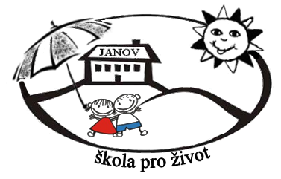
Doterm Servis s.r.o.
Ruská 2121
46 01 Litvínov
Datum: 2022-08-25
Objednávka č. 118/2022

Objednáváme u Vás:

21 ks Tablet Samsung Galaxy Tab A8 Wi-fi 64 GB

Služba/zboží bude v hodnotě bez DPH

96.558,- Kč

Služba/zboží bude v hodnotě včetně DPH:

116.844,- Kč

Objednávku vystavila: Iva Hejlová

Prošlo předběžnou řídící a finanční kontrolou před vznikem závazku.

Příkazce operace: PhDr. Miroslava Holubová …………………………….. datum ……………………..

Správce rozpočtu: Jitka Ziková ……………………………………………… datum …………………….

